气调包装--中国食品行业日益增长的需求

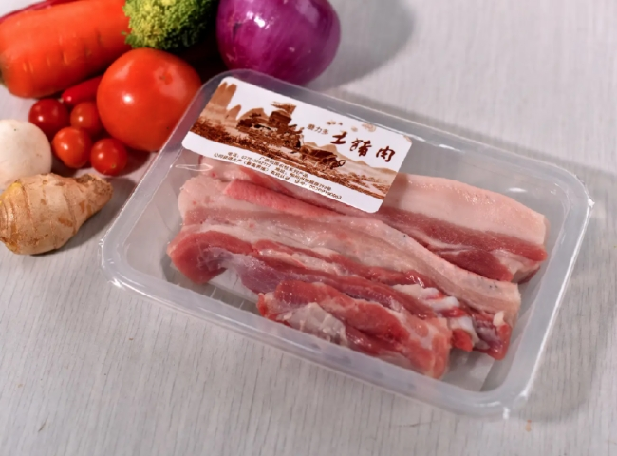
在中国，包装食品行业正在迅速发展。在过去的10年里，以区域为重点的公司如雨后春笋般增长。然而，这在很大程度上仍然是一个无组织的行业，强大的供应链和分销链的概念还没有真正渗透到新成立的企业家的头脑中。然而，随着很多新成立的公司在业务上达到一个稳定点，他们开始研究如何通过拥有更新鲜的产品和减少货架上的退货来使自己在市场上与众不同。此外，增加产品的保质期的能力直接影响到这些公司的底线。
在这篇教育性文章中，我们将探讨一种叫做改良空气包装（MAP）的技术，该技术使用氮气进行包装，以及它是如何工作的。
食品保存和包装是处理和处理食品的过程，以阻止或减缓腐败（质量、可食用性或营养价值的损失），从而允许更长时间的储存。它需要保护、防篡改，以及特殊的物理、化学或生物需求。它还显示了贴有标签的产品，以显示正在食用的食品的任何营养信息。
保存和包装通常涉及防止细菌、酵母、真菌和其他微生物的生长（尽管有些方法是通过将良性细菌，或真菌引入食品来发挥作用），以及延缓导致酸败的脂肪的氧化。食品保存技术已经有了长足的进步，从熏制、罐装到最终的普通冷藏和冷冻，帮助保持风味，同时延缓腐败和浪费。
包装过程中缺乏质量控制可能会使水或微生物进入。大多数这样的故障会很快被发现，因为包装材料内部的分解会导致气体产生，包装最终会破裂。然而，也有一些例子表明，不良的生产（加工不足）和不良的卫生状况使得包装食品被专性厌氧菌肉毒杆菌污染，在食品中产生急性毒素，导致严重疾病或死亡。这种生物体不产生气体或明显的味道，也不会被味觉或嗅觉所发现。不过，它的毒素会通过烹饪而变性。
改良气氛包装（MAP）也被称为气体冲洗、保护气氛包装或减氧包装。气调包装使新鲜的和经过少量加工的包装食品保持视觉、质地和营养的吸引力。受控的MAP环境使食品包装能够提供延长的保质期，而不需要添加化学防腐剂或稳定剂。食品的加工者和营销者依靠气调包装来保证产品的新鲜和美味，不断满足消费者对品牌质量、一致性、新鲜度和存货可用性的期望。
保质期较长的MAP包装使食品加工者、食品制造商、食品分销商和食品零售商能够更好地控制产品质量、可用性和成本。较长的保鲜周期使零售商能够消除频繁的产品轮换、移除和重新进货；从而减少劳动力和废物处理成本。分销商可以扩大分销区域或向零售商提供更多种类的产品，因为较少的产品更换要求允许在其他领域的增长。
食品制造商能够利用延长的更换周期来减少生产更换需求。通过开发和提供新产品，制造能力可以得到更有利的利用。
今天，氮气是食品制造业的一个关键因素。作为改性气氛的一个重要组成部分（食品包装内的气体组合有助于延长保质期），它是至关重要的，因为它有助于降低食品成本，同时确保更多的食品能够送到更多以前可能不容易得到的人手中。氮气有钢瓶装和液态的，也可以在现场生产。
交付的液氮需要首先将气体转换为液体状态，以便卡车运输。这几乎就像在厨房里倒一杯水，在冰箱里把它变成冰块，把这个固体块带到你的客厅，再把它融化，这样你就可以喝了。对于一杯水来说，这是个很大的工作量。此外，从这两个填充点的产品损失（在氮气设施装入卡车和在生产设施从卡车上卸下）造成了产品浪费，更不用说额外的交付费用。
在你的现场转向氮气生产，不仅为食品生产设施提供了节约成本的巨大机会，而且也是通往更环保的未来的必经之路。根据目前的液氮市场价格，食品制造商在转向现场制氮时可以减少60-80%的成本。当考虑到与现场制氮相关的资本成本（如发生器、空气压缩机、接收器、场地准备、电力和维护等成本），客户可以在短短1-2年内实现投资回报，并将看到日常运营成本仅维护和能源成本就减少近80%。权衡各种选择和来自氮气供应商的竞争性价格可以进一步增加节省。
希特公司已经为包装应用提供了超过500台制氮机。我们在包装食品行业有一个大多数制氮机的清单。如果您需要为您的食品包装应用提供这样的氮气设备，请联系我们的销售部门或向我们发送您的询问。

